甲骨綴合1則[張芃]
張芃（首都師範大學甲骨文研究中心）

A：京4707（謝氏瓠廬殷墟遺文第129頁）
B：京4706（謝氏瓠廬殷墟遺文第130頁）
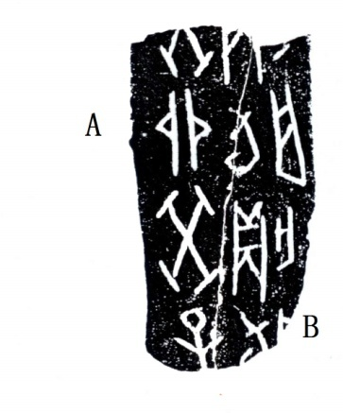

（綴合得到了黃天樹師的悉心指導和吳麗婉師姐的幫助，謹致謝忱！）

